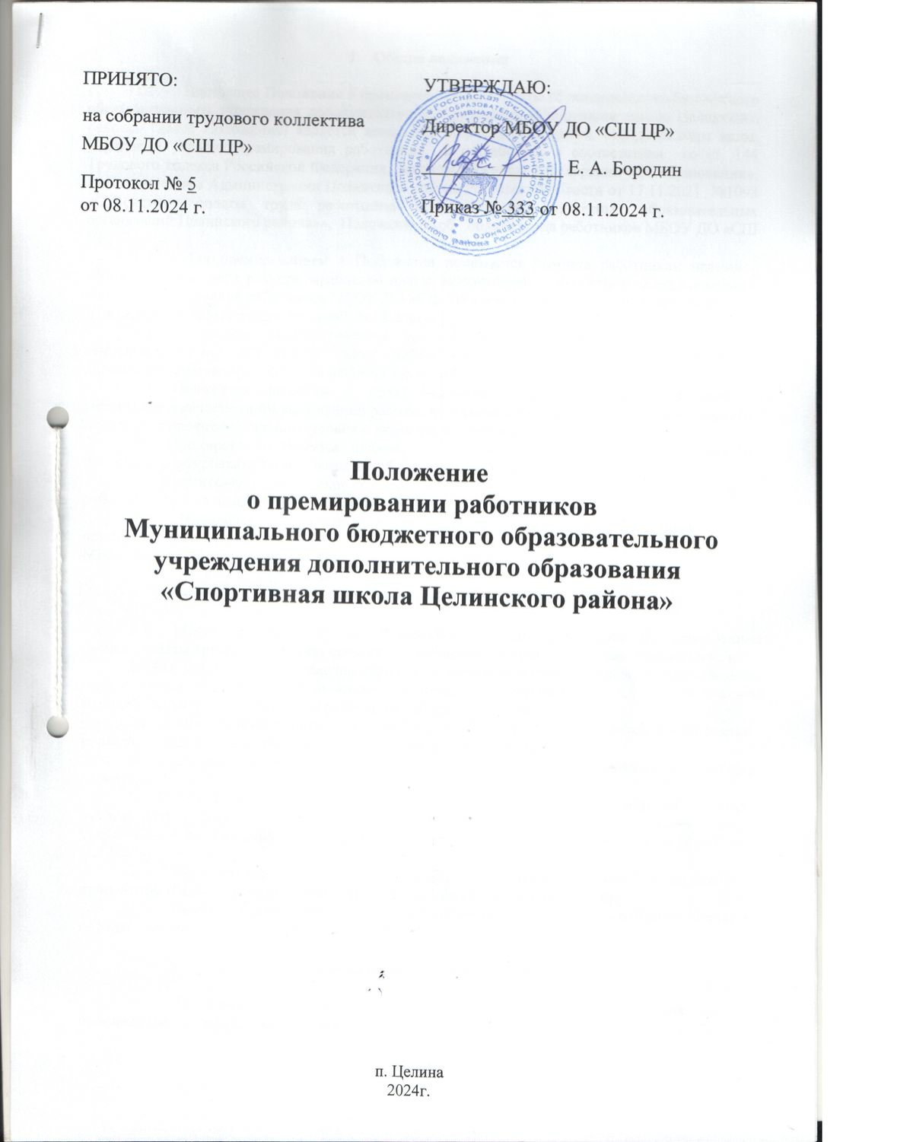

- Общие положения

  - Настоящее Положение о премировании работников Муниципального бюджетного образовательного учреждения дополнительного образования «Спортивная школа Целинского района» (далее Положение) является локальным нормативным актом, определяющим виды, порядок и условия премирования работников и разработано в соответствии со ст. 144 Трудового кодекса Российской Федерации, Законом Российской Федерации «Об образовании», Постановлением Администрации Целинского района Ростовской области от 17.11.2021 №1098 «О системе оплаты труда работников муниципальных бюджетных образовательных организаций Целинского района»», Положением об оплате труда работников МБОУ ДО «СШ ЦР».
  - Под премированием в Положении понимается выплата работникам премий - денежных сумм сверх размера заработной платы, включающей должностной оклад и надбавки к нему. Премирование работников МБОУ ДО «СШ ЦР» относится к стимулирующим выплатам и является составной частью их заработной платы.
1.3. Положение распространяется на всех работников, состоящих в трудовых отношениях с МБОУ ДО «СШ ЦР» (далее - работодатель) на основании заключенных трудовых договоров и работающих как по основному месту работы, так и по совместительству.
1.4. Положение вводится в целях усиления материальной заинтересованности работников в качественном выполнении работы, достижения лучших результатов деятельности, повышения профессионального уровня и укрепления трудовой дисциплины.
1.5. Премирование является правом, а не обязанностью работодателя. Премия не является гарантированной или обязательной к начислению выплатой.
1.6. Премирование работников осуществляется при наличии финансовой возможности у работодателя и на основании индивидуальной оценки результатов работы работника.
  - Настоящее положение разрабатывается, согласовывается с профсоюзной организацией МБОУ ДО «СШ ЦР», утверждается и вводится в действие приказом директора МБОУ ДО «СШ ЦР».

2. Источники формирования премиального фонда

2.1. МБОУ ДО «СШ ЦР» выплачивает сотрудникам премии, как предусмотренные фондом оплаты труда, так и за счет средств, поступающих от приносящей доход деятельности.
МБОУ ДО «СШ ЦР» вправе премировать сотрудников за счет средств экономии в пределах общей суммы субсидии на финансовое обеспечение муниципального задания на оказание муниципальных услуг (выполнение работ) и внебюджетных средств.

2.2. Премирование директора МБОУ ДО «СШ ЦР» осуществляется на основании приказа Отдела образования Администрации Целинского района.
Премирование работников МБОУ ДО «СШ ЦР» осуществляется на основании приказа директора МБОУ ДО «СШ ЦР».
2.3. В МБОУ ДО «СШ ЦР» применяется индивидуальное премирование, отмечающее особую роль отдельных работников, достигших высоких количественных и качественных результатов, и коллективное премирование, направленное на мотивацию работников МБОУ ДО «СШ ЦР».
2.4. Размер премии определяется в индивидуальном порядке и может исчисляться в процентном (бальном) соотношении или в натуральном денежном выражении.
2.5. Выплата премии производится одновременно с выплатой заработной платы в порядке, установленном Правилами внутреннего трудового распорядка.

- Условия и размеры премирования

  - Из фонда оплаты труда работникам МБОУ ДО «СШ ЦР» устанавливаются премиальные выплаты за выполнение дополнительных работ, которые не учтены в должностных обязанностях работников, за достижение высоких количественных и качественных результатов в соответствии с таблицей 1 и 2:
Таблица 1
Условия премирования | Размер премии
- Победа, призовые места в Спартакиаде работников образования на муниципальном, областном, всероссийском уровне. | до 1 оклада
- Выполнение заданий, не входящих в должностные обязанности работника. | до 1 оклада
Награждение:  -Почетной грамотой Министерства просвещения РФ,  -Почетной грамотой Министерства физической культуры, спорта и туризма РФ,  -Званием «Отличник просвещения»  -Званием «Отличник физической культуры и спорта»  -Почетной грамотой Министерства общего образования Ростовской области  - Человек года  - Благодарственным письмом Законодательного Собрания Ростовской области  - Почетной грамотой Администрации Целинского района  - Почетной грамотой Отдела образования Администрации Целинского района  - Почетной грамотой МБОУ ДО «СШ ЦР» | 1 оклад  1 оклад  1 оклад  1 оклад  0,5 оклада  0,5 оклада  до 1 оклада  0,5 оклада  0,5 оклада  0,5 оклада
- Высокое качество организации учебно-тренировочного процесса | до 1 оклада
- Высокое качество организации спортивно-массовой работы | до 1 оклада
- Победа, призовые места в смотрах-конкурсах областного, окружного, всероссийского уровня (на лучшую научно-методическую разработку, на лучшего по профессии и т.д.) | до 1 оклада
- Высокое качество организации выездных открытых учебно-тренировочных занятий | до 0,5 оклада
- Призовые места обучающихся в первенствах России областного, регионального и федерального уровня | до 1 оклада
- Призовые места обучающихся в первенствах области, участие обучающихся в первенствах России. | до 1 оклада
- Призовые места обучающихся в других официальных соревнованиях, проводимых Министерством образования и науки РФ, Министерством физической культуры, спорта и туризма РФ, Федерациями по виду спорта. | до 1 оклада
- Присвоение обучающимся спортивных разрядов и званий:  - I разряд,  - «Кандидат в мастера спорта»,  - «Мастер спорта России». | до 1 оклада
- Передача обучающихся в учреждения спортивного профиля | до 1 оклада
- Зачисление обучающегося в состав областной сборной по виду спорта | до 1 оклада

Таблица 2
- Качественное и своевременное выполнение срочных ремонтных работ. | до 1 оклада
- За высокое качество организации работы пришкольного оздоровительного лагеря. | до 1 оклада
- Отсутствие замечаний в актах и предписаниях контролирующих органов (по итогам проверок) | до 1 оклада
- Успешное и добросовестное исполнение работником своих должностных обязанностей в соответствующем периоде | 1 оклад
- Выполнение порученной работы, связанной с обеспечением рабочего процесса не предусмотренной трудовым договором | 1 оклад
- Своевременное и качественное составление и подготовка документации и отчетности | 1 оклад
- Отсутствие нарушений правил внутреннего трудового распорядка, должностной инструкции, правил охраны труда и пожарной безопасности | до 1 оклада

3.1.2. Единовременные премиальные выплаты в соответствии с таблицей 3.
Таблица 3.

Условия премирования | Размер премии
- Юбилейные даты:  50, 55, 60. 65 лет. | 1 оклад
- Юбилейная дата – 25 лет педагогического стажа. | 1 оклад
- Профессиональные праздники | до 1 оклада

3.2. Установление условий премирования, не связанных с трудовой деятельностью, не допускается.
3.3. Размер премиальных выплат может быть снижен, либо работник может быть полностью лишён премиальных выплат в следующих случаях:
- Наличие взыскания (замечание, выговор).
- Неоднократное нарушение правил внутреннего трудового распорядка – на 100%.
- Нарушение правил техники безопасности, электро- и пожарной безопасности, охраны труда – на 100%.
- Нарушение инструкций по охране жизни и здоровья детей – на 100%.
- Обоснованные жалобы родителей (на низкое качество учебно-воспитательной работы, невнимательное и грубое отношение к детям), нарушение педагогической этики – на 100%.
- Халатное отношение к сохранности материально-технической базы – на 50%.
- Наличие ошибок в ведении документации – на 25%.

